Конспект НОД
с использованием интерактивной доски
в подготовительной логопедической группе для детей с ОНР III ур.
«Поможем Крошу»

Коррекционно-образовательные задачи:
- Уточнение произношения звуков К, Кь их графическое обозначение.
- Формирование умения характеризовать звук.
- Формирование умения деление слов на слоги, слогообразующая роль гласных звуков, подбирать к схемам слова.
- Дифференциация звуков К, Кь по твердости, мягкости.
- Актуализация словаря по темам: «Дикие животные», «Животные южных стран»
- Формирование навыка чтения обратных и прямых слогов.
Коррекционно-развивающие:
1.Развитие связной речи, речевого слуха, фонематических представлений.
- Развитие зрительного восприятия и внимания, словесно-логического мышления.
- Развитие общей и мелкой моторики.
- Закрепление навыков в словообразовании существительных с помощью суффиксов -онок,- енок.
Коррекционно-воспитательные цели:
- Воспитание чувства помощи, сострадания.
- Воспитание инициативности, самостоятельности.

Ход занятия | Организация
Лог. Ребята, я очень рада видеть вас. Давайте,, подарим друг другу улыбки и поздороваемся с гостями.  самомассаж «Грабельки»  - Ой, посмотрите, ребята, я что-то нашла!  - Кто- то потерял этот ключ и теперь не может попасть домой!  Что же делать!?  - Этим ключом можно открыть дверь старого дома. А я знаю один дом на окраине леса.  Но чтобы отправиться в путешествие нужно быть очень внимательными. Потренируемся?  Поверните так полянку, чтобы зеленый круг был в правом верхнем углу, поставьте туда фигурку. Вниз на три клеточки  Где остановилась фигура? И т.д.  Лог. Молодцы ребята, справились!  - Чтобы дойти к домику нужно выполнить несколько заданий  Соня, правильно произнося звук назови картинки  -Как вы думаете, о каком звуке будем говорить?  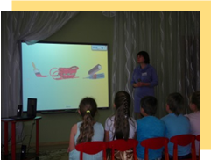  (Тоже со второй серией картинок)  -Глядя на схему составьте рассказ о звуке К, Кь  - Разложите картинки со звуками К — в синий домик, со звуком Кь — зеленым.  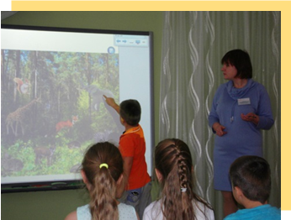  Лог. Посмотрите ребята, кого можно встретить в нашем лесу? Кто здесь лишний?  Лог. Назовите животных, в названии которых, есть звук К. Определите место звука.  Лог. Ребята, детеныши животных заблудились, помогите им найти мам.  Логопед хвалит детей и предлагает повеселиться всем вместе.  Лог. Отдохнули, повеселились, отправляемся опять в путь.  Разложить картинки по коробкам, поделив слова на слоги . Вспоминают правило: Сколько в слове гласных, столько и слогов.  Лог. Отгадайте загадку какой буквой обозначаются звуки К, кь  - Зачеркните неправильно написанные буквы К  - Давайте почитатаем  Все вместе, по очереди, девочки, мальчики.  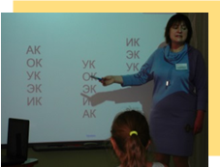  Лог. Давайте отдохнем  Лог. Послушайте рассказ, ответьте на вопросы и поставьте картинки в нужной последовательности  1.Какой был день?  2. Где гуляли дети?  3. Что услышали дети?  4. Кого нашли дети?  5. Куда положили и отнесли дети ежика?  6. Где оставили дети ежика?  Лог. Молодцы ребята, справились, а вот мы и к дому подошли! Кто же нас там встречает?  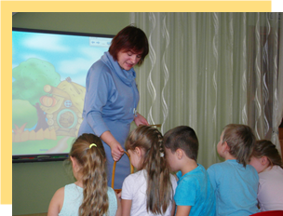Лог. Копатыч очень вас благодарит, что вы ему помогли и угощает вас со звуком К ( конфетами)  давайте скажем ему спасибо. | 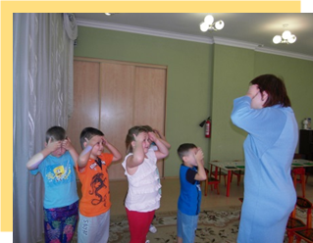Дети стоят около логопеда.  Дети делают самомассаж «Грабельки»  логопед находит ключ  Дети предлагают вернуть ключ хозяину.  Дети отвечают, соглашаются.  Садятся за столы  Д/И «Геометрическая полянка»  2-3 хода выполняют дети и отвечают полным предложением.  Дети садятся перед интерактивной доской  Слайд №1  ребенок называет.  Дети отвечают полным предложением Я думаю.., я знаю.., я уверен..  Слайд №2  Слайд №3  Слайд №4 ( раскладывают картинки со звуками по домикам с твердым согласным звуком к синему домику,, с мягким согласным к зеленому домику Н-р: маска звук к твердый и т. д.)  Слайд № 5 в лесу картинки животных  Называют лишних животных и дотрагиваются до них, произнося предложение: Попугай не живет в наших лесах.  Дети отвечают: Белка. Звук К находится в середине слова.  Д/И «У кого кто»  Игрушки сидят на стульчиках, детям раздаются «дети». Подносят к мамам и говорят: У лисы лисенок и т. д.  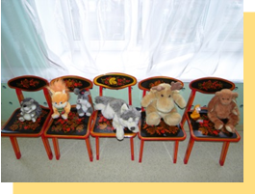  Дети садятся за столы выполняют пальчиковую гимнастику «На полянке, на лужайке» с колючими ковриками.  Слайд №6 Д/и «Разложи картинки по коробкам»  Отвечают: Например: Жук… у, в этом слове 1 слог...  Слайд №7 загадка и демонстрация буквы К  Слайд №8 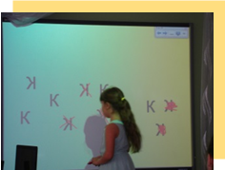  Слайд №9 слоги  Слайд №10 Физминутка под музыку Железновой «Головою покиваем... »  Переключаем на программу «Развитие речи» Рассказ « Ежик»  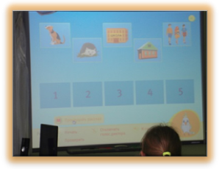  Слайд №11 Дом Копатыча  отдаем ключ  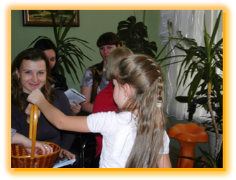
Атрибуты
1. Ключ
2. «Геометрическая полянка» на каждого ребенка
3. Коврики колючие
4. Игрушки мягкие большие и маленькие (лиса, лось, еж, волк, заяц, медведь, белка)
5. Презентация в программе Smart Boart
6. Программа для интерактивной доски «Развитие речи»
Самомассаж
Упражнение «Грабельки»
Ручки растираем и разогреваем. Дети растирают ладони, хлопают
И лицо теплом своим
мы умываем. Разогретыми ладонями проводят по лицу сверху вниз.
Грабельки сгребают все плохие мысли, Делают граблеобразные движения пальцами от середины лба к вискам.
Ушки растираем вверх
и вниз мы быстро. Растирают ушные раковины
по краю снизу вверх и сверху вниз.
Их вперед сгибаем, тянем
Их за мочки, Складывают ушные раковины и потягивают уши вниз за мочки.
А потом мы пальцы все
Кладем на щечки. Перемещают пальцы на щеки.
Щечки разминаем,
Чтобы «надувались». Указательным, средним и безымянным пальцами разминают щеки круговыми движениями.
Губки разминаем.
Чтобы улыбались. Большим и указательным пальцами разминают сначала нижнюю, а потом верхнюю губу.

Рассказ.
Был жаркий день.
Дети гуляли в роще.
Вдруг услышали шум.
Это рычал Бобик.
Дети побежали к Бобику.
Бобик нашел ежика.
Дети положили ежика в шапку и отнесли его домой.
Дети отдали ежика в школу. В школе был уголок природы.
Вопросы
1.Какой был день?
2. Где гуляли дети?
3. Что услышали дети?
4. Кого нашли дети?
5. Куда положили и отнесли дети ежика?
6. Где оставили дети ежика?

